420-3w6
web TransactionnelLE
Révision
Mise en contexte | La révision porte sur ces sujets :  - Rappel des notions .NET Core MVC  - Comprendre la structure MVC  - Application de la validation côté client  - Affichage de messages d’erreur  - Intégration du CRUD  - Mise en place d’Entity Framework  - Règles de validation  - Linq  - Vues simples  L’application PresseMots est un système de blog.

Microsoft EntityFramework Core est déjà installé et configuré.

- Voici le schéma de la base de données tel qu’il est implanté :
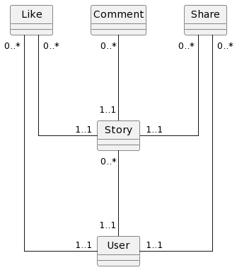

Ces éléments permettent de réviser les notions vues en cours.

- Faites une migration
- Publiez la base de données
- Validez sur MS SQL Server Management Studio que c’est bien fait.
- Assurez-vous de démarrer l’application PresseMots :
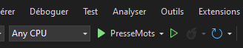
- Testez que l’application de base fonctionne :
  - Est-ce que vous voyez les POST ?
  - Cliquez sur Commentaire(s) : voyez-vous la publication et les commentaires ?

Ajouter TAGS
- En ce moment, Story contient une propriété Tags (étiquettes). Tags est une Liste de string qui n’est pas stockée dans la BD (NotMapped).
- → Changer cela pour que ce soit un modèle dans la base de données. Faites le nécessaire pour l’ajouter en sachant ceci :
  - Un Tag peut être sur plusieurs Story et un Story peut être sur plusieurs Tags (plusieurs à plusieurs)
    - Utilisez une table de correspondance StoryTag : TagId, StoryId
  - Un Tag a les propriétés Id, Name
  - Le LazyLoading est activé (voir Program.cs)
  - N’oubliez pas de faire une migration après avoir ajouté les dbsets.
Vues Tag et StoryTags
- Pour les vues de Tag et StoryTag, le html est déjà présent. Décommentez le contenu.
Controller Tag CREATE et DELETE
Vous devez compléter le code : décommentez par action pour vous permettre de tester adéquatement
- Pour le Tag, implantez Create et Delete. (Get et Post)
- Testez

Stories/Index : Ajouter les Tags
- Dans Stories/Index, après le delete (en bas de la vue), ajoutez un lien permettant d’appeler l’action Create de StoryTags qui prend le paramètre storyId

Vue partielle : les Tags d’un article (story)
- Complétez la vue partielles _tags pour que l’action delete du contrôleur StoryTags soit appelée. N’oubliez pas de passer l’id en paramètre !
- Dans Stories/Index, Insérez la vue _Tags où il y a l’article, avec un lien X pour supprimer la relation à un article StoryTags/Delete. (Dans le contenu du div avec la class="card-text")

Refactor
- Dans le contrôleur Comments et et la vue Comments/Index, on utilise des ViewBags pour transférer nos données à la vue. Utilisez un ViewModel à la place. (Lisez les commentaires dans le contrôleur)
- Ajoutez l’annotation pour Story afin que la longueur minimale d’une Story.Content soit de 25 caractères et le maximum de 10000 caractères.

